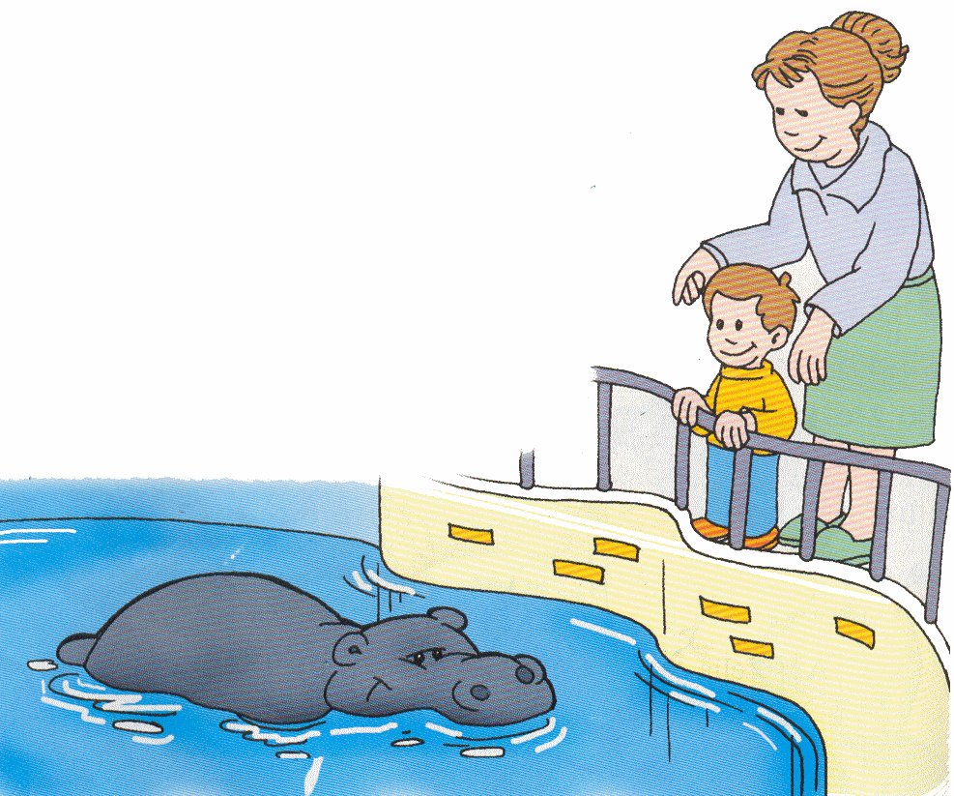
No Zoo
Hoje a tia Helena levou o Hugo ao Zoo.
O Hugo viu o hipopótamo metido na água do lago.
Ao lado do hipopótamo ficava a jaula da hiena.
O Hugo teve medo da hiena.

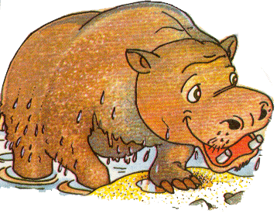 |  | 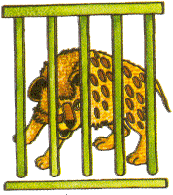 |  | 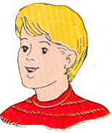
hipopótamo |  | hiena |  | Hugo

Ordena a frase:

Hugo a na O hiena jaula viu

Data: ___/___/______

Nome: __________________________________________________________________________________

